**Melding om fisket uke 2/2025**

Rapporten skrevet mandag 13.01.2025 av Amalie Oda Harland, Willy Godtliebsen og Audun Reiertsen.

Alle kvanta i rapporten er oppgitt i tonn rundvekt, hvis ikke annet er presisert, og verdi i 1.000 kroner, evt. millioner kroner.

Omsetningsdata i denne rapporten skriver seg først og fremst fra uke 2 i 2025, dvs. 6.-12. januar 2025.

Stort sett gode driftsforhold fram til fredag, med kaldt stabilt vintervær. Men værendring i løpet av helga, til vestavind, store mengder snø som ved inngangen til uke 3 gikk over i regn og sludd. Når det gjelder leveransene av ferskt råstoff var torsken størst i verdi, men seien størst i kvantum, og verdimessig kom kongekrabben inn mellom de to. 3 trålere stod for en betydelig del av torskekvantumet med landinger i Båtsfjord, og det utgjorde nesten like stort kvantum som det som totalt var tatt på garn der det meste var fisket og levert i Vest-Finnmark og Troms. Fangsten av kongekrabbe er også kommet godt i gang på nyåret. Det samme gjelder seifisket, som for det meste dreier seg om Vesterålen og Troms og fiske med garn og snurrevad. Også hysefisket ga brukbare landinger, men spredt, dominert av line/autoline, og størst kvantum levert i Vesterålen. Omsetningen av fryst råstoff tok seg også opp, det meste var det torsk, snabeluer og sei som stod for.

Råfisklagets omsetning i uke 2 er på 300 millioner kroner (foreløpig tall), opp fra 127 millioner kroner i uke 1. I tallet for uke 2 inngår vel 1 million kroner etter utenlandske leveranser. Omsetningen for norske båter stod dermed for 298 millioner kroner, fordelt med 156 millioner kroner på fersk og 142 millioner kroner på fryst råstoff.

Omsetningen i uke 2 i fjor utgjorde 212 millioner kroner, herav 1 million kroner etter landing fra utenlandsk fartøy. For norske båter var omsetningen 211 millioner kroner, fordelt med 105 på fersk og 106 på fryst råstoff.

## Omsetning uke 2, 2025

Råfisklagets omsetning for norske båter i uke 2 i år fremgår av tabell 1, med fordeling på fersk/fryst råstoff, og pr fiskeslag.

Tabell 1. Omsetning for norske båter i uke 2/2025, fordelt pr fersk/fryst og pr fiskeslag

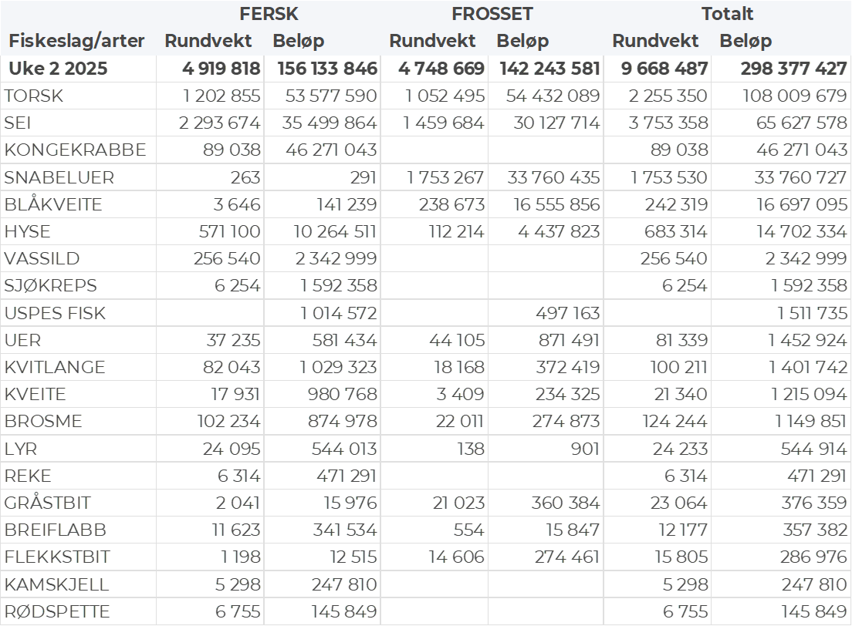

### Frystomsetning

Foreløpige tall for fryst råstoff fra norske båter i uke 2 viser 142 millioner kroner. Torsk, snabeluer, sei og blåkveite stod for de meste med henholdsvis 54, 34, 30 og 17 millioner kroner, og for øvrig slik det framgår av tabell 1.

Når det gjelder landinger av fryst råstoff fra norske båter i uke 2, til nøytrale fryselager, har vi følgende hovedtall: Totalt 3.750 tonn fra 8 trålere, de fleste med snabeluer som hovedfangst. Snabelueren stod for 2.230 tonn av totalen, videre fulgte torsken med 1.050 tonn, og for øvrig mindre kvanta av blåkveite (210 tonn), hyse (130 tonn) og sei (90 tonn).

### Ferskomsetning

Omsetningen av ferskt råstoff i uke 2 utgjorde 156 millioner kroner. Torsk, kongekrabbe og sei var størst i verdi med henholdsvis 54, 46 og 35 millioner kroner, og for øvrig slik det framgår av tabell 1.

Tabell 2 og 3 viser fordelingen av landingene av fersk torsk pr leveringssone og redskap (unntatt trål), med tilhørende snittpriser. De to tabellene er basert på omsetning av kvalitet A og ekstra, der alle leveringstilstander inngår, men der snittprisene er omregnet til sløyd uten hode-priser, eksklusiv restråstoff.

Tabell 2. Omsetning av fersk torsk, A og ekstra kvalitet fra norske båter i uke 2, 2025 sammenlignet med samme uke i fjor. Fra redskapene garn, jukse, line og snurrevad, eksklusiv restråstoff.  
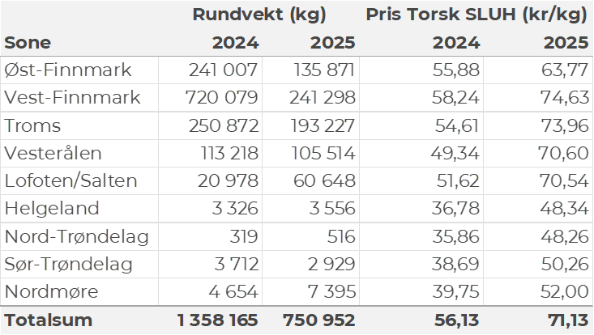

Tabell 3. Priser av fersk torsk per redskap, A og ekstra kvalitet fra norske båter i uke 2, 2025, eksklusiv restråstoff.

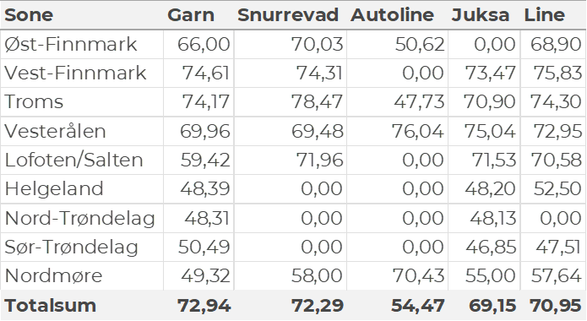

Omsetningen av fersk torsk utgjorde 1.200 tonn til verdi 54 millioner kroner, opp fra 400 tonn og 20 millioner kroner i uke 1. Garn stod for 440 tonn, 430 tonn var tatt på trål, 160 tonn på snurrevad og tilsvarende på line/autoline. 210 tonn av garntorsken var levert i Vest-Finnmark, 150 tonn i Troms, og 50 tonn i Vesterålen. Tråltorsken var i hovedsak levert i Båtsfjord. Leveransene av snurrevadtorsk var spredt fra Øst-Finnmark til Lofoten, mens det mest av linetorsken var levert i Øst-Finnmark.

Omsetningen av fersk sei i uke 2 utgjorde 2.290 tonn til verdi 35 millioner kroner, opp fra 1.050 tonn og 16 millioner kroner i uke 1. Kvantumet i uke 2 var fordelt med 1.180 tonn tatt på garn, 910 tonn på snurrevad, 80 tonn på trål, 60 tonn på juksa og tilsvarende på line/autoline. Garnkvantumet var i hovedsak levert i Vesterålen og Troms med henholdsvis 460 og 430 tonn, og videre 110 tonn i Lofoten/Salten og 80 tonn i Vest-Finnmark. Det samme gjaldt snurrevad som hadde leveranser av 500 tonn i Vesterålen og 320 tonn i Troms. Trålseien var levert i Troms, mens det meste av juksaseien var levert i Vesterålen, Lofoten/Salten og på Helgeland. Av totalen på 2.290 tonn var dermed 1.020 tonn omsatt til kjøpere i Vesterålen og 850 tonn i Troms, og videre slik det framgår av tabell 4.

Tabell 4: Omsetning av fersk sei, A og ekstra kvalitet fra norske båter i uke 2, 2025 sammenlignet med samme uke i fjor. Fra redskapene garn, jukse, line, snurrevad og not, eksklusiv restråstoff.

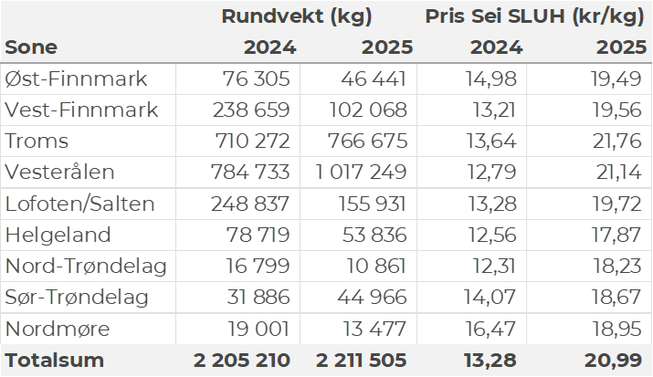

Kvantumet fersklevert hyse i uke 2 var 571 tonn til en verdi av 10,2 millioner kroner. En økning fra 130 tonn/ 2,4 millioner kroner uken før. Størst aktivitet i Vesterålen med 196 tonn av totalen. Deretter følger Øst-Finnmark med 123 tonn, Troms med 115 tonn og Lofoten/Salten med 84 tonn. Kvanta fra 9 tonn og lavere for resterende leveringssoner. Det meste av fangstene kommer fra line/autoline som står for 384 tonn av totalen, etterfulgt av 103 tonn fra snurrevad, 48 tonn fra garn og 31 tonn fra trål.

Tabell 5: Omsetning av fersk hyse, krokfanget, A og ekstra kvalitet fra norske båter i uke 2, 2025 sammenlignet med samme uke i fjor. Fra redskapene garn, jukse, line og snurrevad, eksklusiv restråstoff.  
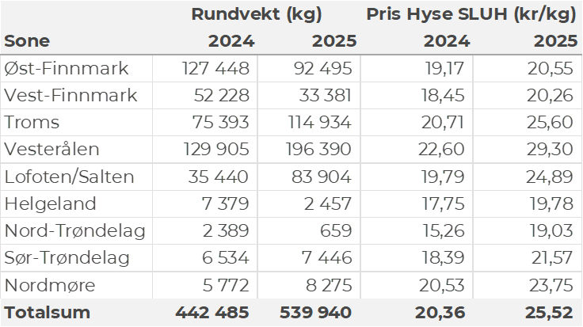

I løpet av uke 2 ble det omsatt 89 tonn kongekrabbe til en verdi av 46,2 millioner kroner. En økning fra 19 tonn/ 10 millioner kroner uken før. Det meste av kvantumet var krabbe tatt i kvoteregulert område, med 84 tonn av totalen fanget av 213 båter. I det uregulerte fiskeriet var det omsatt 4,6 tonn til en verdi av 0,9 millioner kroner. Fordelt per fangstområde og for regulert/uregulert fiskeri samlet, viser statistikken størst fangst i havområdet mellom Berlevåg og Båtsfjord som står for 34 tonn av totalen. Deretter følger Varangerfjorden med 16 tonn, 9 tonn i Tanafjorden, 8 tonn i havområdet mellom Båtsfjord og Vardø, 7 tonn i Porsangerfjorden og kvanta fra 5 tonn og lavere per resterende fangstområder.

**Øst-Finnmark**  
Fra omsetninga fraperioden i uke 2 i 2025 har vi følgende oversikt:  
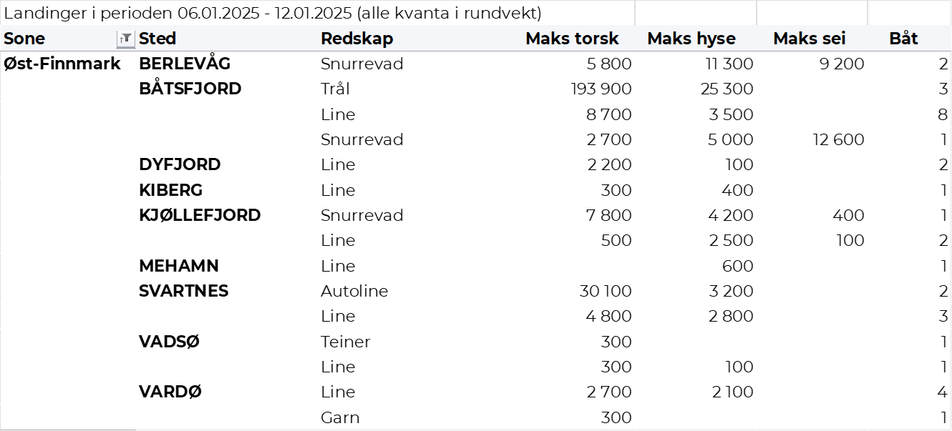  
**Vest-Finnmark**  
Fra omsetninga fra perioden i uke 2 i 2025 har vi følgende oversikt:  
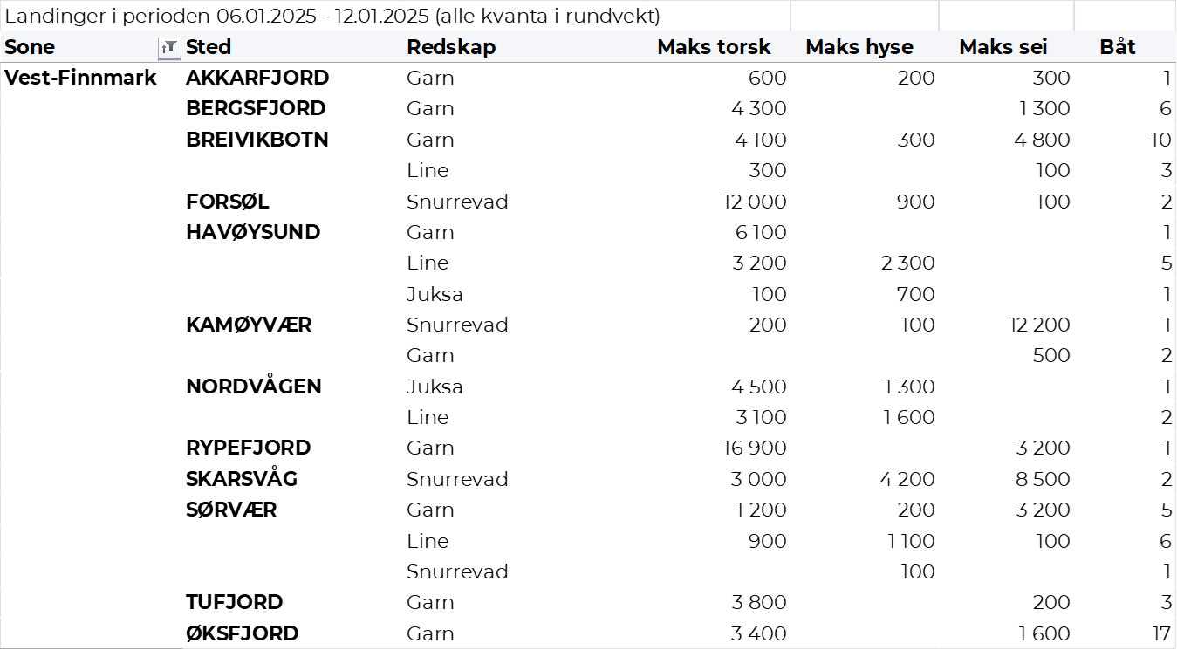

**Troms**  
Fra omsetninga fraperioden i uke 2 i 2025 har vi følgende oversikt:  
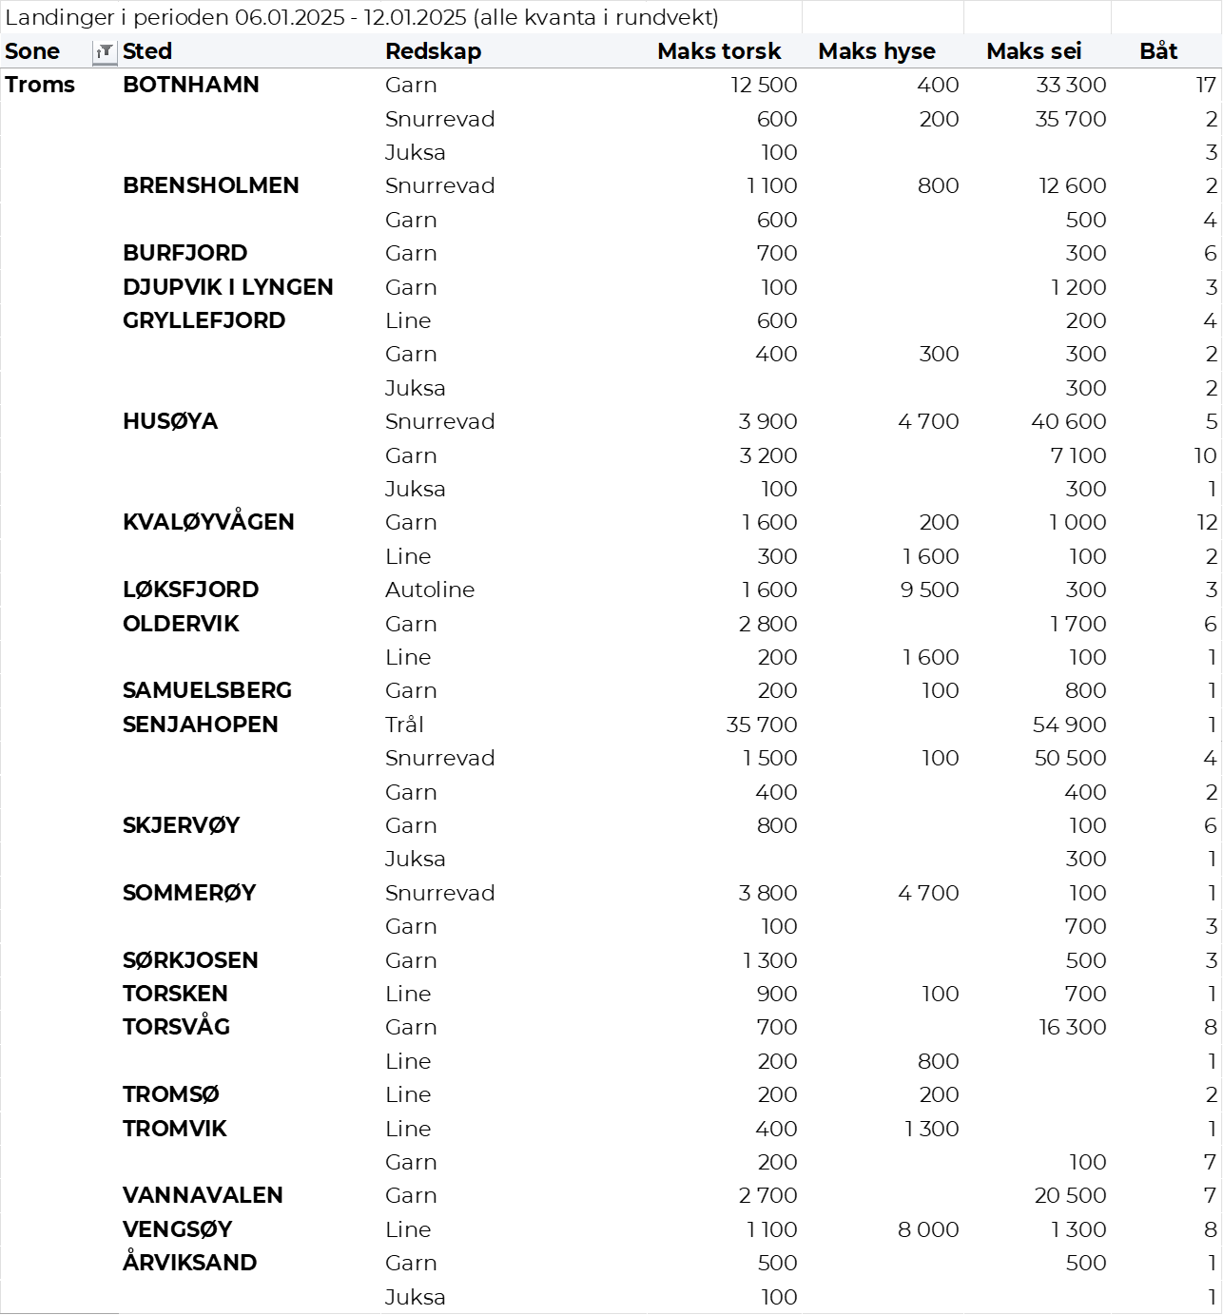

**Vesterålen**  
Fra omsetninga fraperioden i uke 2 i 2025 har vi følgende oversikt:  
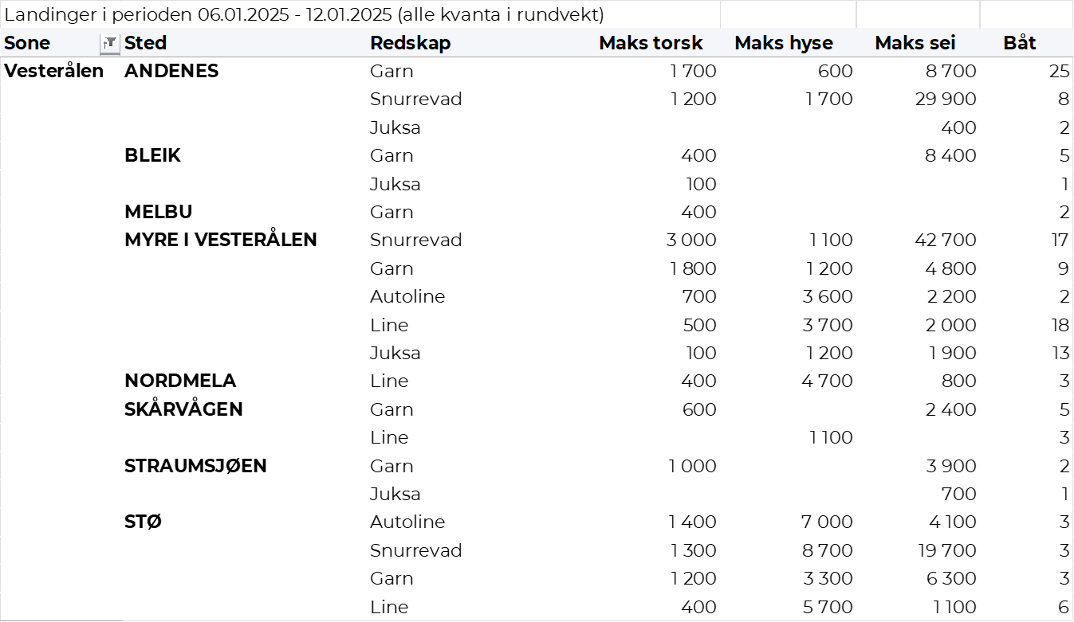

**Lofoten/Salten**  
Fra omsetninga fraperioden i uke 2 i 2025 har vi følgende oversikt:  
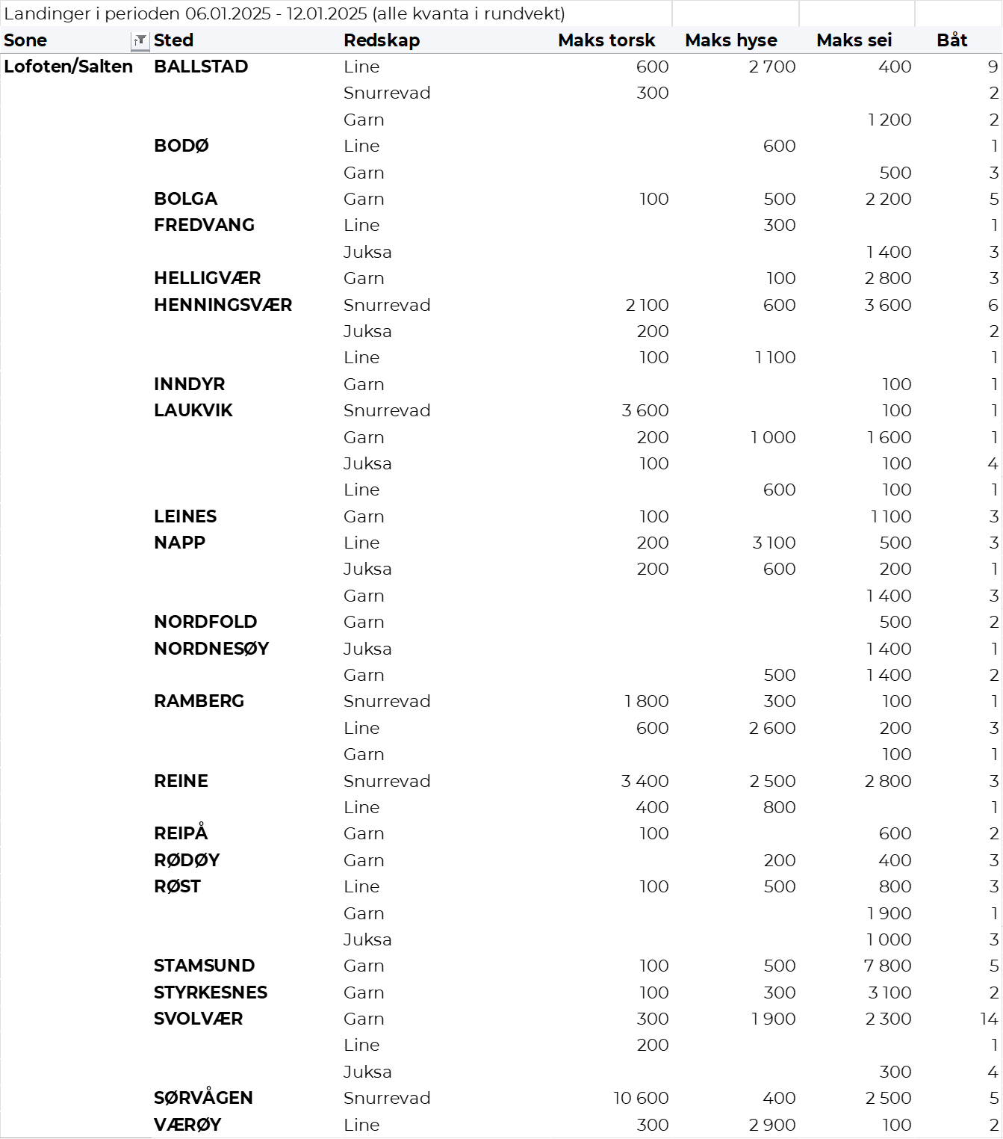

**Helgeland-Nordmøre**  
Fra omsetninga fraperioden i uke 2 i 2025 har vi følgende oversikt:  
